九十七學年度第一學期 班級讀書會記錄單
班級： 191 圖書股長： 黃敏晴 (請簽名)
運用課程： 班會 參加人數：共 44 人
活動地點：191教室:
活動時間： :11 月 28 日(自 2 : 50 時至 3 : 40 時)
讀書會指導老師或領導人：楊湘如老師 (請簽名)
- 研究主題或導讀的書籍
*書名(主題)： 記憶像鐵軌一樣長 *出版社：洪範出版社
*作者： 余光中 *譯者：
*其他參考資料或圖書：
*討論內容：
- 第一次離鄉背景的感觸？
文妗說 : 第一次離開家，是考完基測要去被分到的學校報到，坐火車有種「既期待又怕受傷的心理、興奮中帶點不安。走在淡水街頭看著路上行人來來往往，兩眼卻是無神的在街上走著，滿是不安，徬徨無助，家住新竹，必須在淡水找未來年落腳的地方，我沒爸媽在一旁替我安排，一切靠自己，爸爸在我無助不安時，打了通電話問候報到的情形，我哽咽了。
子揚說: 離開了熟悉的地方，熟悉的環境，熟悉的空氣。來到了一個陌生的地方，陌生的環境，陌生的人，心裡難免不安。走在街上沒有人陪伴的孤獨感覺，但同時來到了新的環境，心裡有好奇，想認識新朋友的心情。不安與興奮的心。
靖儒: 第一件事會想到家人，當一個人時會感到孤獨，也會想想家人是否吃得好、睡的好呢？我不喜歡一個人的感覺，喜歡與家人、朋友在一起。
- 第一次做火車的心得？
靖儒說: 火車緩緩駛入車站，等著火車門開著，一踏進去，就感覺到很興奮，而且一路上還哼著歌、玩牌，真開心呀！
仙蒂說:那麼大了，卻還沒坐過火車，文章看了過去，看出一片片美景，也想聽聽輪軌相激枕木相應的節奏，也想再餓了的時候就一只排骨幾塊醬瓜也能吃出美味。
偉淵說: 覺得非常驚奇和欣賞，路上變化多樣的風景，不知何時會到目的地的期待感。
敏雅說: 那一次是第一次去台北，也第一次坐火車，心情是興奮的，原本怕說會暈車，但結果是在車上蹦蹦跳跳的，結果車子發生故障了，但最後還是到台北了。我覺得坐火車呀，可以直達目的地，比較不用轉車，也不用等紅綠燈，又不怕塞車，可以省很多時間，最主要是可以減少汙染。
- 在火車上長幻想些什麼？或勾起你哪些回憶？
何銓說: 火車上會不會藏有炸彈，勾起我小時後作雲霄飛車不好的回憶。
韻婷說: 經過田邊，就想在那邊生活，空氣清新。
拙速說:幻想我在大自然奔馳著，勾起我小時後的回憶。
雅瑄說: 在火車上常幻想著，等一下火車故障了該怎麼辦？是否回不了家。記得有一次問媽媽有沒有坐過火車，媽媽說有，懷你哥哥的時候，坐火車回娘家，因為位子都坐滿了，所以就站著，那時可能沒吃東西，頭就變得很暈，然後就暈倒了，旁邊有人一直叫她，她才漸漸醒來，後來旁邊的人就趕緊把位子讓出來，給她坐。
- 令你覺得美好的文句有哪些？
宇航說: 太陽餅，鳳梨酥的誘惑總難以拒絕。
竺娜說: 耐乾的玫瑰卻恣肆著嬌紅。
安辰說: 伸入江奻溫柔的水鄉，柳斯弄晴，輕輕的撫著麥浪。
柏程說: 有時是出發的興奮，有時是回程的傭賴，有時是午晴的遐思，有時事夜雨的落幕。
桂儀說: 先是一片幽味的微熹，遲疑不決，驀地天光、豁然開朗，黑洞把你吐回給白晝。
敏晴說:到劍橋飄起霏霏的細雨，更為那一幢幢嚴整雅潔的中世紀學院平添了一分迷濛的柔美。

- 執行方式
□ 討論會 □ 參觀 □ 看影片或媒體 □ 其他：
- 成效評估 (由讀書會指導老師填寫)
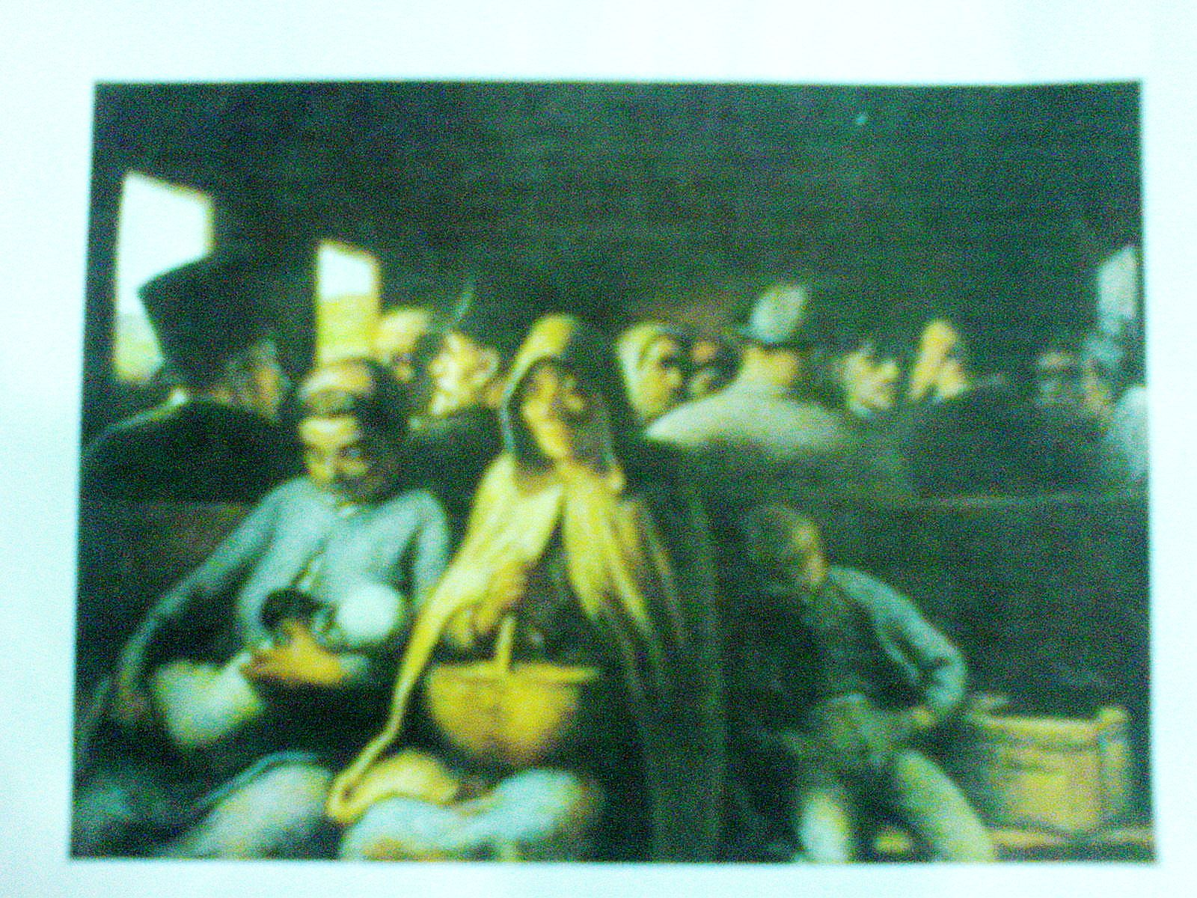
作者藉由鐵軌一詞衍生出諸多對過去景物的思念，並帶領讀者一覽多國景色，文句優美，令人反覆閱讀，盼能領略個中情感，是一篇韻味無窮的好作品

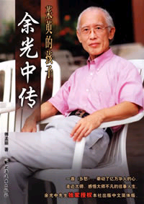
(資料填寫後，請寄至 kfshlib@kfsh.hc.edu.tw信箱)

